Konvolucijske neuronske mreže

Verzija 1.0

Student: Josip Delač

Mentor: Nikica Hlupić

Sadržaj
1. Uvod 3
2. Konvolucija 4
3. Arhitektura 6
3.1 Konvolucijski slojevi 7
3.1.1 ReLU aktivacijska funkcija 8
3.2 Slojevi udruživanja 9
3.3 Potpuno povezani slojevi 10
3.4 Povezanost slojeva 10
3.5 Hiperparametri 11
4. Zaključak 12
5. Literatura 13

Uvod

Konvolucijska neuronska mreža[1] (eng. Convolutional neural network, CNN) je vrsta neuronske mreže koja uči značajke putem optimizacije filtra. Dobila je ime po konvoluciji, operatoru koji spaja dvije funkcije i opisuje njihovo preklapanje. Ova vrsta mreže dubokog učenja primjenjuje se za obradu teksta, slike i zvuka. Konvolucijske mreže su standardni način izvedbe računalnog vida i obrade slike u području umjetne inteligencije.

Ranije inačice potpuno povezanih neuronskih mreža spriječene su efikasno analizirati slike zbog korištenja zajedničkih težina između slojeva. Na primjer uzmimo sliku veličine 100 × 100 piksela, za svaki neuron u potpuno povezanom sloju bilo bi potrebno 10 000 težina za obradu. Međutim primjenom jezgri kaskadne konvolucije potrebno je samo 25 težina za svaki čvor u slučaju obrade pločica veličine 5 × 5 piksela. Značajke se mogu izvući iz šireg prozora konteksta.

Primjene konvolucijskih neuronskih mreža:
- Prepoznavanje slika i videa
- Sustav za preporuke
- Klasifikacija slika
- Segmentacija slika
- Analiza medicinskih slika
- Obrada prirodnog jezika
- Sučelja mozak-računalo
- Financijske vremenske serije

Unaprijdne neuronske mreže obično su potpuno povezane mreže, svaki neuron u jednom sloju povezan je sa svim neuronima u sljedećem sloju. Potpuna povezanost ovih mreža čini ih sklonima pretjeranoj prilagodbi podataka za učenje i time lošijim rezultatima na novim neviđenim podacima. Tipični način sprječavanja pretjeranog učenja su: parametri za kažnjavanje tijekom treninga ili skraćivanje povezanosti veza težina. Robusni skupovi podataka također povećavaju vjerojatnost da će CNN-ovi naučiti generalizirana načela koja karakteriziraju dati skup podataka, a ne pristranosti slabo popunjenog skupa.

Konvolucija
Konvolucija[2][4] je matematička operacija koja uzima dvije funkcije i proizvodi treću. Pojam konvolucija odnosi se i na rezultirajuću funkciju i na proces njezina izračunavanja. Grafički izražava kako je 'oblik' jedne funkcije modificiran drugom. Konvolucijske neuronske mreže su dobile ime po ovoj operaciji. Ovisno o primjeni konvolucije, funkcije se mogu zamijeniti signalima, slikama ili drugim vrstama podataka.

U obradi slike, konvolucijsko filtriranje može se koristiti za implementaciju algoritama kao što su detekcija rubova, izoštravanje slike, zamućenje slike, utiskivanje i više. To se radi odabirom odgovarajuće jezgre, konvolucijske matrice ili maske pomoću koje se izvodi konvolucija nad slikom. U CNN-u se koristi za analizu slike. Izdvaja značajke zbog čega efikasno može rješavati probleme kao što su klasifikacija slika ili analiza medicinskih rendgenskih snimka.

Formula diskretne konvolucije gdje su ƒ i ɡ definirani na skupu cijelih brojeva:

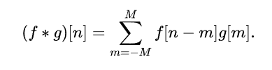
Formula 1. Diskretna konvolucija

Kada bi htjeli primijeniti filter na sliku, mogli bi opisati sliku kao funkciju ƒ(x) koja daje vrijednost piksela na zadanoj koordinati x i filtrom g(x) koji sadrži željeni efekt. Varijabla Μ bi u ovom slučaju predstavljala veličinu 'prozora' filtra kao što je, na primjer, pokazano na Slici 1. gdje je veličina prozora 3 × 3. Provedbom formule nad svakim pikselom dobivamo novi izlaz ovisno o tome što želimo postići. Zamućivanje slike se može izvesti dijeljenjem filtra (konvolucijske matrice) veličine 5 × 5 koji sadrži 1 na svim svojim elementima s brojem 25. Pikseli nove slike će biti pomiješani s susjednim pikselima.

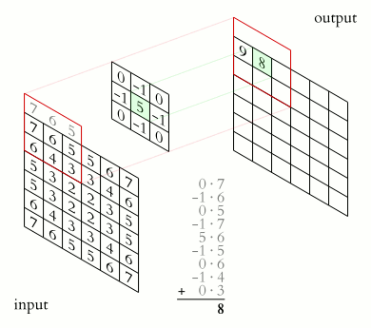
Slika 1. Diskretna 2D konvolucija [3]

Arhitektura

Konvolucijska neuronska mreža sastoji se od nekoliko slojeva:

- Ulazni sloj – prima sirove podatke (npr. sliku u obliku matrice piksela), na slici 2. je prikazan sivom bojom.
- Skriveni slojevi – uključuju različite tipove slojeva:
  - Konvolucijski slojevi: primjenjuju konvolucijske filtere (matrice) na ulazne podatke. Operacija se sastoji od skalarnog produkta između filtra i lokalnog područja ulaza (slike). Rezultat je mapa značajki koja otkriva prostorne obrasce kao što su rubovi ili teksture. Najčešće korištena aktivacijska funkcija je ReLU (eng. Rectified Linear Unit). Obojani su plavom bojom na slici 2.
  - Slojevi udruživanja (eng. Pooling layers): apstrahiraju mapu značajki, zadržavajući najvažnije informacije. Najčešći oblik sloja udruživanja je maksimalno udruživanje. Prikazani su ljubičastom bojom na slici 2.
  - Normalizacijski slojevi: koriste se za stabilizaciju i ubrzavaju učenje.
- Potpuno povezani slojevi (eng. Fully Connected Layers – FC): povezuju sve neurone prethodnog sloja sa svakim neuronom u FC sloju. Ovi slojevi se često koriste na kraju mreže kako bi se donijela klasifikacijska odluka. Prikazani žutom bojom na slici 2.
- Izlazni sloj – daje konačnu odluku modela, npr. klasu slike.

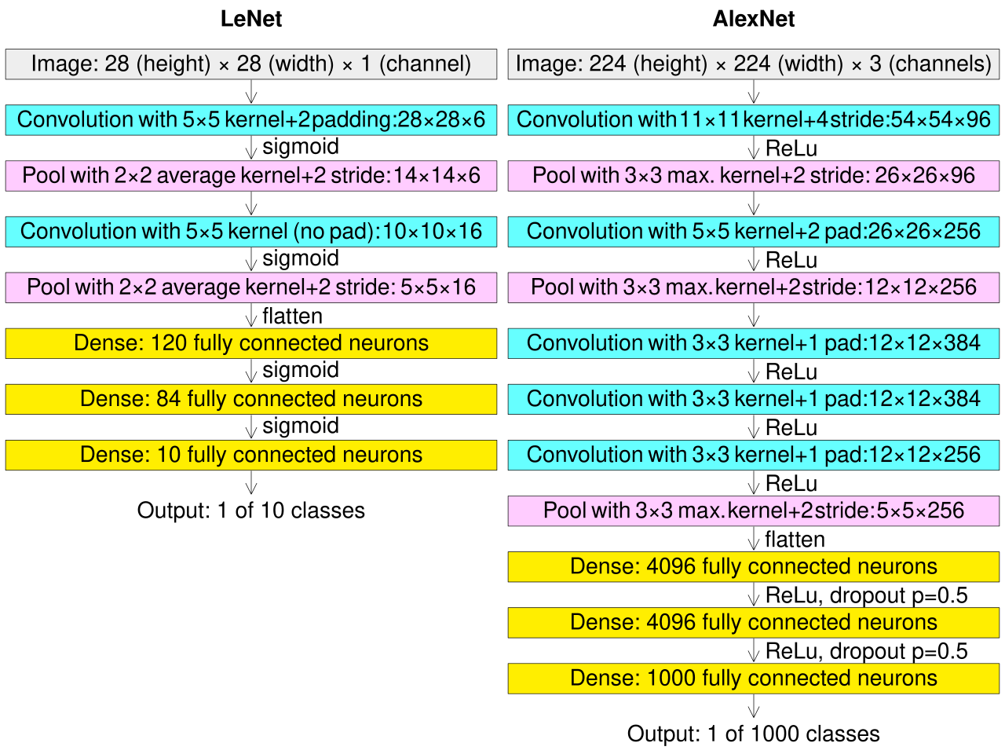
Slika 2. Arhitekture konvolucijskih neuronskih mreža LeNet i AlexNet [5]

Konvolucijski slojevi

Konvolucijski slojevi savijaju ulaz i prosljeđuju njegov rezultat sljedećem sloju. To je slično odgovoru neurona u vidnom korteksu na određeni podražaj. Svaki konvolucijski neuron obrađuje podatke samo za svoje receptivno polje, slika 3. U CNN ulaze tenzori oblika:

(broj ulaza) × (visina ulaza) × (širina ulaza) × (ulazni kanali)

Broj ulaza može predstavljati broj slika, visina i širina dimenzije slika, a ulaznih kanala bi bilo 3 kada bi sliku opisali RGB formatom, jedan kanal za svaku boju. Nakon prolaska kroz konvolucijski sloj, slika postaje apstrahirana na kartu značajki, koja se naziva i aktivacijska karta, oblika:

(broj ulaza) × (visina mape značajki) × (širina mape značajki) × (kanali karte značajki)

Visina i širina mape značajki se smanjuje svakim korakom jer pokušavamo izvući informacije do najvišeg sloja koji će moći „vidjeti“ cijelu sliku i pomoću nje donesti odluku. Primjer smanjivanja dimenzija se može vidjeti na slikama 2. i 3.

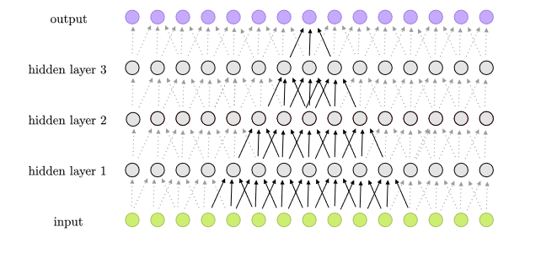
Slika 3. 1D konvolucijska neuronska mreža [6]

Potpuno povezane neuronske mreže nisu praktične za velike ulaze poput slika visoke rezolucije jer zahtijevaju velik broj parametara. Na primjer, sloj za sliku 100 × 100 trebao bi 10 000 težina po neuronu. Konvolucijske mreže smanjuju broj parametara korištenjem malih regija (npr. 5 × 5) sa zajedničkim težinama, što omogućuje dublje mreže i ublažava probleme poput nestajanja gradijenata. Radi veće učinkovitosti, standardne konvolucije mogu se zamijeniti dubinski odvojivim konvolucijama, koje razdvajaju obradu po kanalima i zatim primjenjuju točkaste konvolucije (1×1) za kombinaciju rezultata.

ReLU aktivacijska funkcija
ReLU (eng. rectified linear unit) ili ispravljena linearna jedinica [9] u kontekstu umjetnih neuronskih mreža je aktivacijska funkcija, definirana kao nenegativan dio svog argumenta.

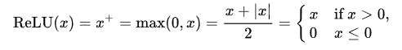
Formula 2. ReLU aktivacijska funkcija

Prednosti ReLU aktivacijske funkcije uključuju:

- Rijetku aktivaciju: U nasumično inicijaliziranoj mreži, primjerice, samo oko 50% skrivenih jedinica je aktivno (odnosno, ima izlaz različit od nule).
- Bolje širenje gradijenata: ReLU smanjuje problem nestajućih gradijenata u usporedbi sa sigmoidnim funkcijama aktivacije, koje zasićuju u oba smjera.
- Učinkovitost: Za izračun je potrebna samo usporedba i zbrajanje, što je računski vrlo jednostavno.
- Nepromjenjivo mjerilo (također poznata kao homogenost): ReLU zadovoljava svojstvo što znači da se rezultati proporcionalno skaliraju s ulazom.

Ova svojstva čine ReLU jednom od najčešće korištenih aktivacijskih funkcija u dubokim neuronskim mrežama.

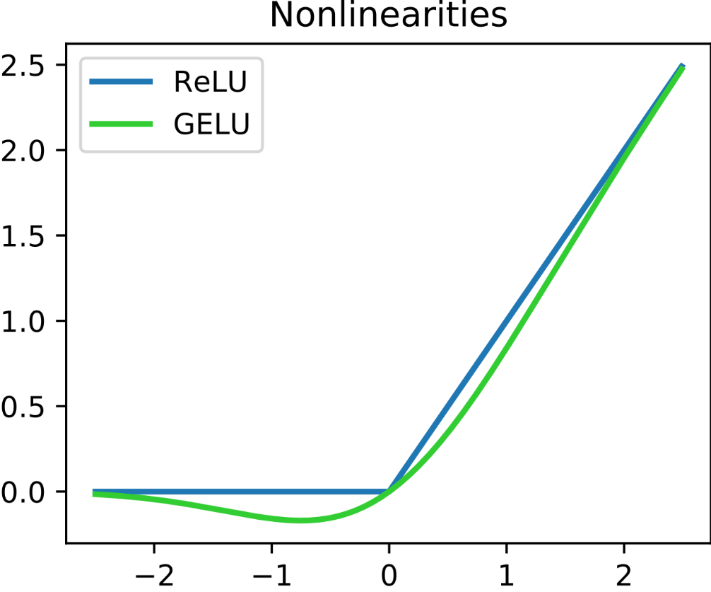
Slika 4. ReLU i GELU aktivacijske funkcije [10]

Slojevi udruživanja
Sloj udruživanja (eng. Pooling layer) [7] u neuronskim mrežama smanjuje dimenzije podataka agregiranjem informacija iz više vektora u manji broj. Uklanja suvišne informacije, smanjujući količinu potrebnog računanja i memorije čini model robusnijim na male varijacije u ulazu i povećava receptivno polje neurona u kasnijim slojevima mreže.

Konvolucijske mreže mogu uključivati ​​lokalne i/ili globalne slojeve udruživanja (eng. Pooling layers) zajedno s tradicionalnim konvolucijskim slojevima. Slojevi udruživanja smanjuju dimenzije podataka kombiniranjem izlaza klastera neurona na jednom sloju u jedan neuron na sljedećem sloju. Lokalno udruživanje kombinira male klastere, veličine popločavanja poput 2 × 2 se obično koriste. Globalno udruživanje djeluje na sve neurone mape značajki. Postoje dvije uobičajene vrste udruživanja u popularnoj upotrebi: maksimalno i prosječno. Maksimalno udruživanje koristi maksimalnu vrijednost svakog lokalnog klastera neurona u karti značajki, dok prosječno udruživanje uzima prosječnu vrijednost.

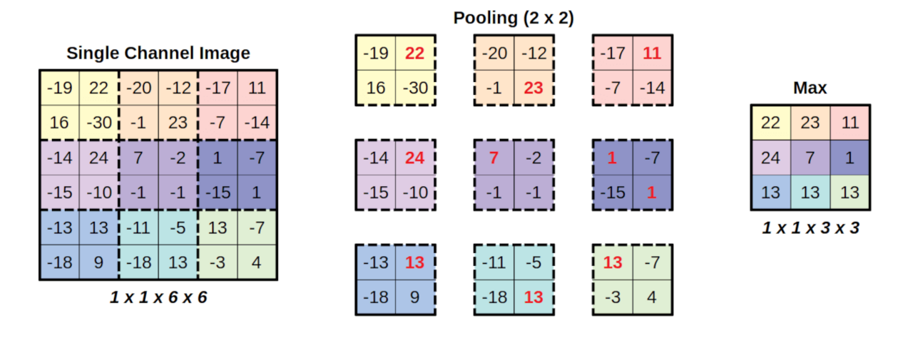
Slika 5. Primjer maksimalnog udruživanja [8]

Funkcija maksimalnog udruživanja je opisana formulom 3. Veličina dimenzija okvira filtra se opisuje parametrom ƒ, a veličina koraka između prozora filtra parametrom ѕ. Na slici 5. možemo vidjeti primijenjenu formulu s veličinom prozora ƒ = 2 i korakom ѕ = 2. Originalna slika se dijeli na kvadrate dimenzija 2 × 2, iz kojih se uzima maksimalni član i prepisuje u izlaznu matricu.

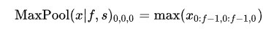
Formula 3. Funkcija maksimalnog udruživanja

Potpuno povezani slojevi
Potpuno povezani slojevi povezuju svaki neuron u jednom sloju sa svakim neuronom u drugom sloju. To je isto što i tradicionalna višeslojna perceptron neuronska mreža (MLP). Spljoštena matrica prolazi kroz potpuno povezani sloj za klasifikaciju slika.
Nakon nekoliko slojeva konvolucije i maksimalnog udruživanja, konačna klasifikacija se vrši preko potpuno povezanih slojeva. Neuroni u potpuno povezanom sloju imaju veze sa svim aktivacijama u prethodnom sloju, kao što se vidi u regularnim (nekonvolucijskim) umjetnim neuronskim mrežama. Njihove se aktivacije stoga mogu izračunati kao afina transformacija, s matričnim množenjem praćenim pomakom pristranosti (vektorski dodatak naučenog ili fiksnog člana pristranosti).

Povezanost slojeva
Arhitektura CNN-a formirana je hrpom različitih slojeva koji pretvaraju ulazni volumen u izlazni volumen (npr. zadržavanje rezultata razreda) pomoću diferencijabilne funkcije. Konvolucijski sloj temeljni je građevni blok CNN-a. Parametri sloja sastoje se od skupa filtera koji se mogu naučiti, koji imaju malo receptivno polje, ali se protežu kroz punu dubinu ulaznog volumena. Tijekom prolaska unaprijed, svaki se filtar savija po širini i visini ulaznog volumena, računajući točkasti umnožak između unosa filtra i ulaza, stvarajući dvodimenzionalnu mapu aktivacije tog filtra. Kao rezultat toga, mreža uči filtre koji se aktiviraju kada detektira neku specifičnu vrstu značajke na nekom prostornom položaju u ulazu. Slaganje aktivacijskih mapa za sve filtre duž dimenzije dubine čini puni izlazni volumen sloja zavoja. Svaki unos u izlaznom volumenu stoga se također može protumačiti kao izlaz neurona koji gleda malo područje u ulazu. Svaki unos u aktivacijsku mapu koristi isti skup parametara koji definiraju filtar.

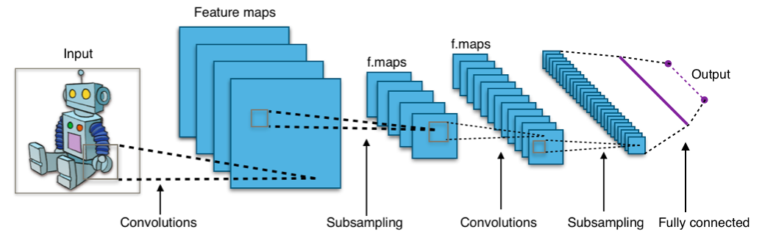
Slika 6. Tipična konvolucijska neuronska mreža [11]

Kada se radi o visokodimenzionalnim ulazima kao što su slike, nepraktično je povezivati ​​neurone sa svim neuronima u prethodnom sloju jer takva mrežna arhitektura ne uzima u obzir prostornu strukturu podataka. Konvolucijske mreže iskorištavaju prostorno lokalnu korelaciju nametanjem rijetkog lokalnog uzorka povezivanja između neurona susjednih slojeva: svaki je neuron povezan samo s malom regijom ulaznog volumena.

Opseg ove povezanosti je hiperparametar koji se naziva receptivno polje neurona. Veze su prostorno lokalne (po širini i visini), ali se uvijek protežu po cijeloj dubini ulaznog volumena. Takva arhitektura osigurava da naučeni filtri proizvode najjači odgovor na prostorno lokalni ulazni obrazac.

Hiperparametri

Hiperparametri su razne postavke koje se koriste za kontrolu procesa učenja:
- Podstava (eng. Padding) je dodavanje (obično) piksela s vrijednosti 0 na rubove slike. To je učinjeno tako da rubni pikseli nisu podcijenjeni (izgubljeni) iz izlaza jer bi obično sudjelovali u samo jednoj instanci receptivnog polja.
- Korak (eng. Stride) je broj piksela za koje se prozor analize pomiče u svakoj iteraciji. Korak od 2 znači da je svaka jezgra pomaknuta za 2 piksela u odnosu na svoju prethodnicu.
- Broj filtra - Kako se veličina karte značajki smanjuje s dubinom mreže, niži slojevi obično imaju manje filtera, dok viši imaju više. Kako bi se izjednačila računska složenost, broj aktivacija (karte značajki × pikseli) održava se približno konstantnim kroz slojeve. Broj mapa značajki određuje kapacitet mreže i prilagođava se složenosti zadatka i količini podataka.
- Veličina filtra - Tipične veličine filtera kreću se od 1x1 do 7x7. Glavni izazov je odabrati dovoljnu razinu detalja kako bi model mogao učinkovito generalizirati na temelju zadanog skupa podataka, a da pritom ne dođe do prenaučenosti.
- Vrsta i veličina udruživanja – Različite vrste sloja udruživanja kao na primjer prosječno udruživanje ili već opisano maksimalno udruživanje
- Dilatacija (eng. Dilation) - Ignoriranje piksela unutar filtra. Smanjuje memoriju za obradu bez značajnog gubitka signala.

Zaključak
Konvolucijske neuronske mreže naširoko se primjenjuju u prepoznavanju slika i postigle su izvanredne rezultate na skupovima podataka poput MNIST-a, NORB-a i ImageNet-a. CNN-ovi su na području klasifikacije sve popularniji i postižu visoku točnost uz iznenađujuće brzine učenja i prepoznavanja slika. Kada se primijeni na prepoznavanje lica, također postižu niske stope pogreške.

Najbolje izvedbe mreže se još uvijek se bore s objektima koji su mali ili tanki, poput malog mrava na stabljici cvijeta ili osobe koja drži pero u ruci. Također imaju problema sa slikama koje su iskrivljene filtrima, što je sve češća pojava kod modernih digitalnih fotoaparata. Nasuprot tome, te vrste slika rijetko smetaju ljudima. Ljudi, međutim, imaju druge probleme. Na primjer, nisu dobri u klasificiranju objekata u precizne kategorije poput određene pasmine psa ili vrste ptice, dok se konvolucijske neuronske mreže time bave

U usporedbi s domenama slikovnih podataka, postoji relativno malo rada na primjeni CNN-a na video klasifikaciju. Video je složeniji od slike jer ima drugu (vremensku) dimenziju. Međutim, istražena su neka proširenja CNN-a u video domeni. Jedan pristup je tretirati prostor i vrijeme kao ekvivalentne dimenzije ulaza i izvoditi konvolucije i u vremenu i u prostoru. Drugi način je spajanje značajki dviju konvolucijskih neuronskih mreža, jedne za prostorni i jedne za vremenski tok.

CNN-ovi su također istraženi za obradu prirodnog jezika. CNN modeli učinkoviti su za različite probleme NLP-a i postižu izvrsne rezultate u semantičkom parsiranju, pronalaženju upita za pretraživanje, modeliranju rečenica, klasifikaciji, predviđanju i drugim tradicionalnim NLP zadacima. U usporedbi s tradicionalnim metodama jezične obrade kao što su rekurentne neuronske mreže, CNN-ovi mogu predstavljati različite kontekstualne stvarnosti jezika koje se ne oslanjaju na pretpostavku niza nizova, dok su RNN-ovi prikladniji kada je potrebno klasično modeliranje vremenskih nizova.

Osim navedenog, CNN-ovi se koriste za razne igre poput dame i Go, za prognozu, detekciju anomalija u frekvencijskim domenama, otkrivanje novih droga u medicini, biotehnologiji i farmaciji. Konvolucijske neuronske mreže predstavljaju jednu od najvažnijih arhitektura dubokog učenja, posebno u području obrade slike i računalnog vida. Njihova sposobnost automatskog izdvajanja značajki iz sirovih podataka bez potrebe za ručnim inženjeringom omogućila je postizanje vrhunskih rezultata u zadacima poput klasifikacije slika, prepoznavanja objekata i detekcije lica. Razvojem dubljih i učinkovitijih arhitektura, CNN-ovi su postali temelj mnogih modernih aplikacija u medicini, autonomnim vozilima, sigurnosnim sustavima i industriji. Konvolucijske neuronske mreže predstavljaju ključni alat u razvoju inteligentnih sustava i nastavit će igrati značajnu ulogu u budućnosti umjetne inteligencije.

Literatura
[1] Convolutional neural network, Wikipedija, https://en.wikipedia.org/wiki/Convolutional_neural_network
[2] Convolution, Wikipedija, https://en.wikipedia.org/wiki/Convolution
[3] Slika operacije diskretne konvolucije, Michael Plotke - Own work, CC BY-SA 3.0, https://commons.wikimedia.org/w/index.php?curid=24288958
[4] Convolution, Web stranica, https://se.mathworks.com/discovery/convolution.html
[5] Slika arhitekture konvolucijskih neuronskoh mreža LeNet i AlexNet, Cmglee - Own work, CC BY-SA 4.0, https://commons.wikimedia.org/w/index.php?curid=104937230
[6] Slika 1D konvolucijske neuronske mreže, Vicente Oyanedel M. - Own work, CC BY-SA 4.0, https://commons.wikimedia.org/w/index.php?curid=95810663
[7] Pooling layer, Wikipedija, https://en.wikipedia.org/wiki/Pooling_layer
[8] Primjer maksimalnog udruživanja, Daniel Voigt Godoy - https://github.com/dvgodoy/dl-visuals/ , CC BY 4.0, https://commons.wikimedia.org/w/index.php?curid=150823502
[9] ReLU, Wikipedija, https://en.wikipedia.org/wiki/Rectifier_(neural_networks)
[10] ReLU i GELU aktivacijske funkcije, Ringdongdang - Own work, CC BY-SA 4.0, https://commons.wikimedia.org/w/index.php?curid=95947821
[11] Slika - Tipična konvolucijska neuronska mreža, Aphex34 - Own work, CC BY-SA 4.0, https://commons.wikimedia.org/w/index.php?curid=45679374

